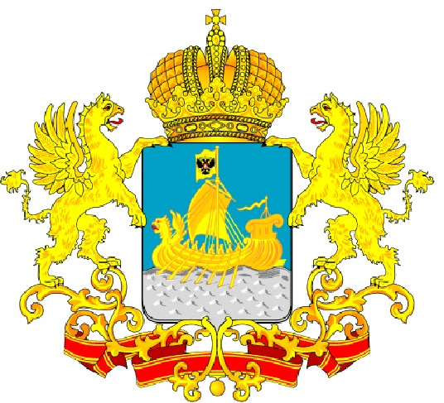

ДЕПАРТАМЕНТ ГОСУДАРСТВЕННОГО
РЕГУЛИРОВАНИЯ ЦЕН И ТАРИФОВ
КОСТРОМСКОЙ ОБЛАСТИ

П О С Т А Н О В Л Е Н И Е
от « 18 » декабря 2013 года №13/570

Об установлении тарифов на горячую воду в закрытой системе горячего водоснабжения для ООО «Теплогазсервис» в Подольском сельском поселении Красносельского района на 2014 год

В соответствии с Федеральным законом от 07 декабря 2011 года № 416-ФЗ «О водоснабжении и водоотведении», постановлением Правительства Российской Федерации от 13 мая 2013 года № 406 «О государственном регулировании тарифов в сфере водоснабжения и водоотведения», постановлением администрации Костромской области от 31 июля 2012 года № 313-а «О департаменте государственного регулирования цен и тарифов Костромской области»,
департамент государственного регулирования цен и тарифов Костромской области ПОСТАНОВЛЯЕТ:

1.Установить тарифы на горячую воду в закрытой системе горячего водоснабжения для ООО «Теплогазсервис» в Подольском сельском поселении Красносельского района на 2014 год в соответствии с приложением.
2.Настоящее постановление подлежит официальному опубликованию и вступает в силу с 1 января 2014 года.

Директор департамента И. Ю. Солдатова

Приложение
к постановлению департамента государственного регулирования цен и тарифов Костромской области
от « 18»декабря 2013 г. № 13/570

Тарифы на горячую воду в закрытой системе горячего водоснабжения для ООО «Теплогазсервис» в Подольском сельском поселении Красносельского района на 2014 год

Наименование тарифа | с 01.01.2014 г. по 30.06.2014 г. |  | с 01.07.2014 г. по 31.12.2014 г.
 | Компонент на тепловую энергию, руб./Гкал | Компонент на холодную воду,  руб./куб. м. | Компонент на тепловую энергию, руб./Гкал | Компонент на холодную воду, руб./куб. м.
Население | 4424,00 | 31,73 | 4614,08 | 33,11
Бюджетные и прочие потребители | 4424,00 | 31,73 | 4614,08 | 33,11
Тарифы на питьевую воду, горячую воду, тепловую энергию для ООО «Теплогазсервис» налогом на добавленную стоимость не облагаются в соответствии с главой 26.2 части второй Налогового кодекса Российской Федерации.

